**六年级语文**

打败你！消灭你！

**亲爱的同学们，新的学习开始了！我们将开展非常有意思的语文活动。请你认真读一读下面的任务，开始学习吧！**

**学习任务：**

一、搜集在抗击新型冠状病毒肺炎过程中你感兴趣的资料，根据资料内容进行分类，如病毒知识类，防疫方法类等。

二、再次阅读资料，根据资料确定绘本的主题，确定自己最想写作

的主题后，依据主题再次筛选材料，构思自己的故事情节。

三、根据情节需要对材料进行加工重组，用绘本的形式表达，注意

做到画面直观、语言简洁，主题突出。

四、完成之后，检查自己创作的绘本，是否做到了图画叙事性强，文图结合紧密，主题富有哲理。

五、和同学们分享自己创作的绘本，与大家一起编辑绘本专题集。

**资源链接：**

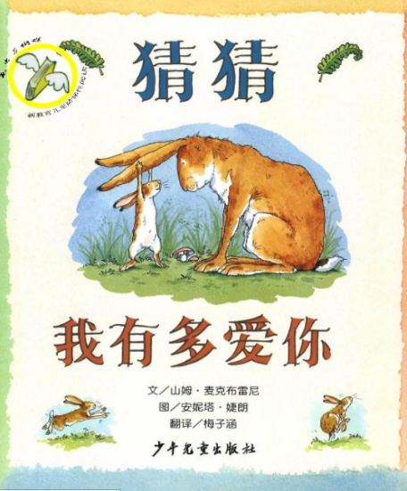

《猜猜我有多爱你》

文：山姆･迈克布雷尼

图：安妮塔･婕朗

译：梅子涵

少年儿童出版社

原创绘本《戴口罩》

北京市花家地实验小学 六年级（12）班 张懿彰

